

ผลการปฏิบัติงานของ งานอำนวยการ
เดือน มีนาคม 2568
ประจำปีงบประมาณ พ.ศ. 2568

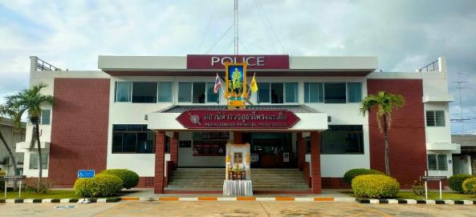

สถานีตำรวจภูธรโพรงมะเดื่อ
สถานีตำรวจภูธรโพรงมะเดื่อ
จังหวัดนครปฐม
โทร. 0 3497 0273
0273 7227
สถานีตำรวจภูธรโพรงมะเดื่อ
จังหวัดนครปฐม
โทร. 0 3497 0273
0273 7227
อำเภอเมืองนครปฐม จังหวัดนครปฐม
ข้อมูล ณ วันที่ 31 มีนาคม 2568
ผลการปฏิบัติงานของ งานอำนวยการ
เมื่อวันที่ 10 มีนาคม 2568 เวลา 15.00 น. พ.ต.ต.บุญสร้าง จิ๋วน้อย สว.อก.สภ.โพรงมะเดื่อ พร้อมด้วยเจ้าหน้าที่ตำรวจ นักเรียนนายสิบตำรวจฝึกงาน ศูนย์ฝึกอบรมตำรวจภูธรภาค 7 รวมจำนวน 15 นาย ร่วมกันทำกิจกรรมจิตอาสาทำความสะอาด ปรับภูมิทัศน์ให้สวยงาม บริเวณรอบๆ สภ.โพรงมะเดื่อ

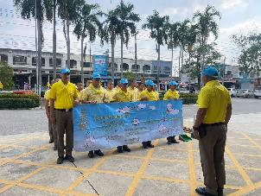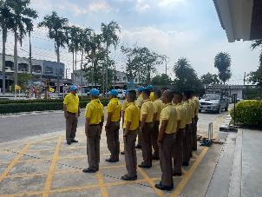

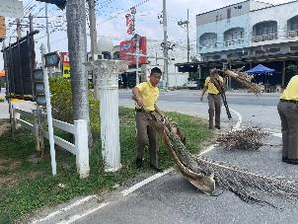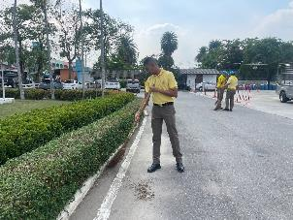

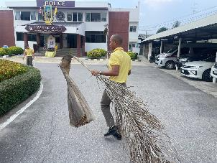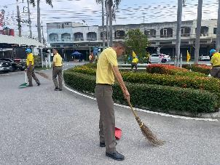
เมื่อวันที่ 11 มีนาคม 2568 ว่าที่ พ.ต.อ.เลอศักดิ์ ตุมรสุนทร ผกก.สภ.โพรงมะเดื่อ เดินทางมารับตำแหน่งใหม่ โดยมีข้าราชการตำรวจ สภ.โพรงมะเดื่อ ตั้งแถวรอต้อนรับ แขกผู้เกียรติมาร่วมแสดงความยินดีบริเวณหน้า สภ.โพรงมะเดื่อ

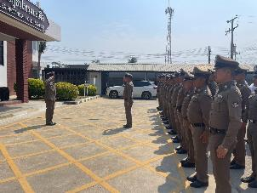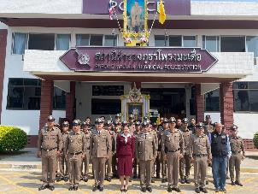

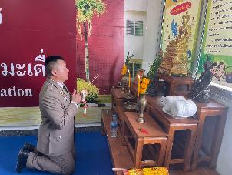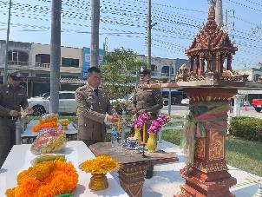

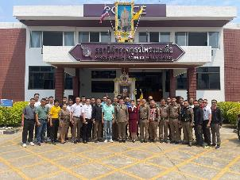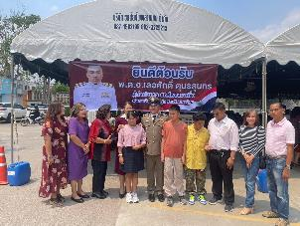

เมื่อวันที่ 12 มีนาคม 2568 เวลา 09.00 น. ว่าที่ พ.ต.อ.เลอศักดิ์ ตุมรสุนทร ผกก.สภ.โพรงมะเดื่อ หมอบหมายให้ พ.ต.ต.บุญสร้าง จิ๋วน้อย สว.อก.สภ.โพรงมะเดื่อ และข้าราชการตำรวจจิตอาสา 2 นาย พร้อมด้วย นักเรียนนายสิบตำรวจฝึกงาน ศูนย์ฝึกอบรมตำรวจภูธรภาค 7 5 นาย ร่วมกับเทศบาลตำบลโพรงมะเดื่อ และองค์กรปกครองส่วนท้องถิ่นและหน่วยงานอื่นๆร่วมกิจกรรมจิตอาสาบำเพ็ญสาธารณประโยชน์ ทำความสะอาด หน้าร้านสะดวกซื้อซีเจ หมู่ 1 ต.โพรงมะเดื่อ อ.เมืองนครปฐม จ.นครปฐม

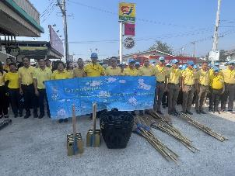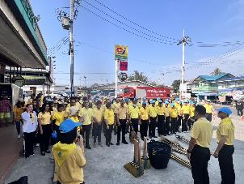

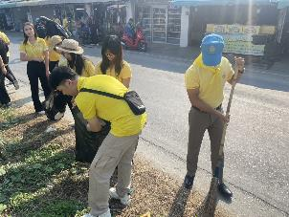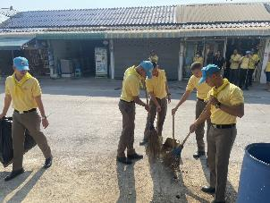

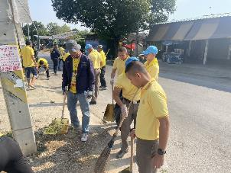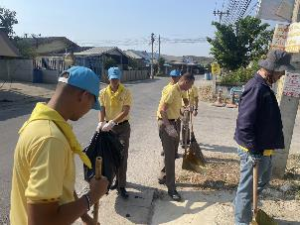
วันนี้ (12 มี.ค.68) เวลา 13.30 น. พ.ต.ต.บุญสร้าง จิ๋วน้อย สว.อก.สภ.โพรงมะเดื่อ เข้าร่วมประชุมคณะทํางานขับเคลื่อนและติดตามการจัดซื้อจัดจ้าง และบริหารพัสดุภาครัฐ ของสํานักงานตํารวจแห่งชาติ ครั้งที่ 9/2568 ผ่านระบบการประชุมทางไกลผ่านจอภาพ (Video Conference) ณ ห้องประชุม ศปก.ภ.จว.นครปฐม โดยมี พ.ต.อ.เทิดเกียรติ รักพานิชมณี รอง ผบก.ภ.จว.นครปฐม นั่งเป็นประธานการประชุม

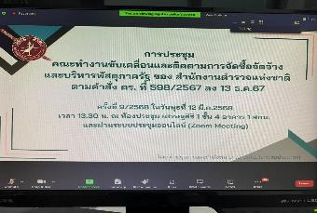

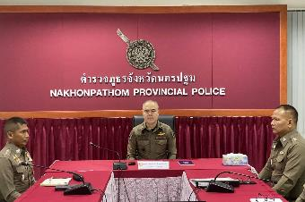

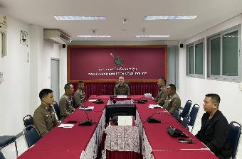

เมื่อวันที่ 17 มีนาคม 2568 เวลา 09.00 น. พ.ต.ท.กิตติพันธ์ กาญจนนฤนาท รอง ผกก.ป. สภ.โพรงมะเดื่อ พ.ต.ต.บุญสร้าง จิ๋วน้อย สว.อก.สภ.โพรงมะเดื่อ พร้อมครูพี่เลี้ยงนักเรียนนายสิบตำรวจ ศูนย์ฝึกอบรมตำรวจภูธรภาค 7 รุ่นที่ 16 รอรับการตรวจเยี่ยมคณะกรรมการผู้ตรวจจากศูนย์ฝึกอบรมตำรวจภูธรภาค 7

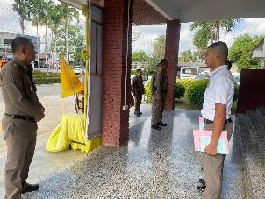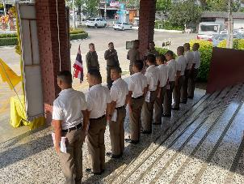

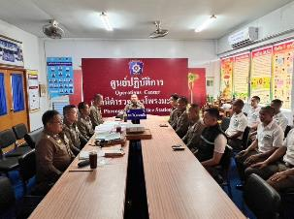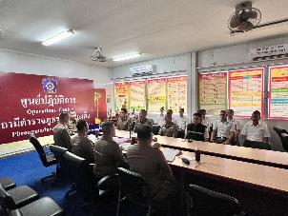

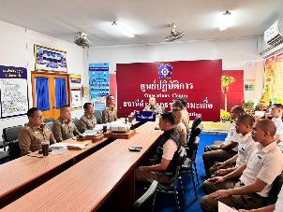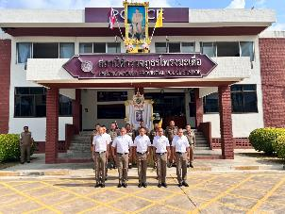

เมื่อวันที่ 26 มีนาคม 2568 เวลา 10.10 น. ว่าที่ พ.ต.อ.เลอศักดิ์ ตุมรสุนทร ผกก.สภ.โพรงมะเดื่อ มอบหมายให้ ส.ต.ท.ธนวัฒน์ เครือชะเอม ผบ.หมู่ ป.สภ.โพรงมะเดื่อ, ส.ต.ท.เอกราช เชื่อมวราศาสตร์ ผบ.หมู่ ป.สภ.โพรงมะเดื่อ ปฏิบัติหน้าที่งานอำนวยการ นำนักเรียนนายสิบตำรวจ รุ่นที่ 16 ศูนย์ฝึกตำรวจภูธรภาค 7 จำนวน 10 นาย ที่มาฝึกงานด้านอำนวยการที่ สภ.โพรงมะเดื่อ ส่งกลับศูนย์ฝึกอบรมตำรวจภูธรภาค7 (ไพรสะเดา)
เป็นที่เรียบร้อย

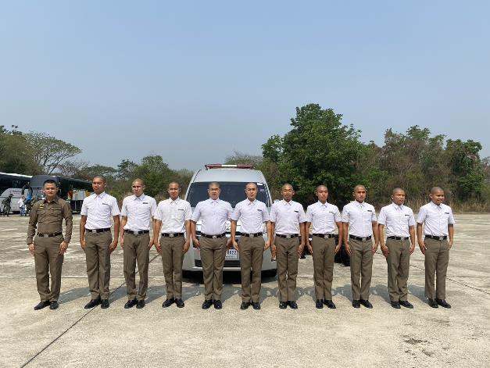

เมื่อวันที่ 26 มีนาคม 2568 เวลา 10.00 น. ว่าที่ พ.ต.อ.เลอศักดิ์ ตุมรสุนทร ผกก.สภ.โพรงมะเดื่อ พ.ต.ท.อภิชาติ หงส์ไพบูลย์ รอง ผกก.สส.สภ.โพรงมะเดื่อ พ.ต.ท.มณฑล สุขศุภชัย รอง ผกก.(สอบสวน) สภ.โพรงมะเดื่อ พ.ต.ท.อนุสรณื สิงหกมล สวป.ฯ พ.ต.ท.โชคชัย นำพละอภิเดชสกุล สว.สส.ฯ พ.ต.ต.บุญสร้าง จิ๋วน้อย สว.อก.ฯ และข้าราชการตำรวจ สภ.โพรงมะเดื่อ ทุกสายงาน ร่วมประชุมบริหารประจำเดือน มีนาคม 2568 โดยได้มอบนโยบายการปฏิบัติงานและข้อสั่งการของบังคับบัญชา ณ ห้องประชุม ศปก.สภ.โพรงมะเดื่อ

